《我的线上教学经验》守住岁月静好，从容面对挑战！
西安市第七十一中学 彭剑
这场突如其来的疫情，让原本充满挑战的初三备考工作，变得形势更为严峻。线上教学，对我来说，有点陌生，但是不管怎样，为了上好每节课，我还是从容面对。为了不辜负家长的重托，我查阅资料，观看视频，探索线上教学的好方法，尽职尽责，完成好教育教学工作。
早上7点开始，打开电脑，整理思绪，为一天的网络在线直播课程做好准备。
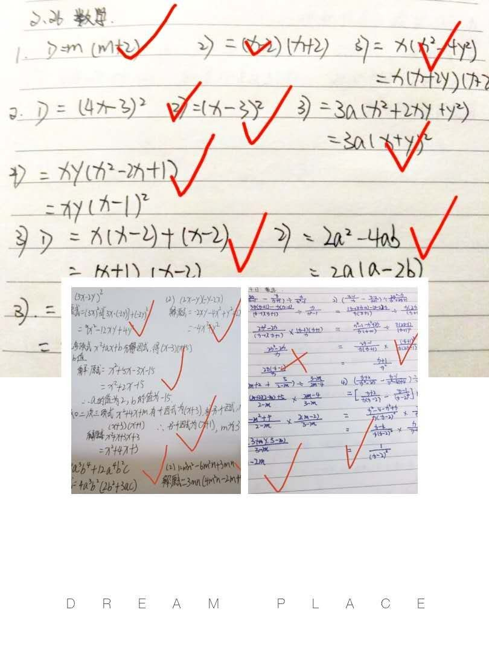
为了让同学们线上学习达到良好的效果，每天两次的考勤工作是必不可少的，通过网络平台通知、督促孩子，及时上课。
8点30分，开始上课了。先来处理作业中存在的问题，讲评同学们作业的优缺点，指导同学们，借鉴或是探讨更好的解题方法。
初三数学课程，以复习课为主，课堂上，我会引导学生梳理知识要点，通过对典型例题的解析、变式训练、知识的拓展，提高大家分析问题、解决问题的能力。努力做到课前复习预习到位，上课融汇贯通到位，课后拓展提升到位。
10点钟前，完成学生体温、健康情况统计的汇总、上报工作。同时关注学生离开、返回西安的人数变化情况，并及时向学生传达学校相关的通知要求。
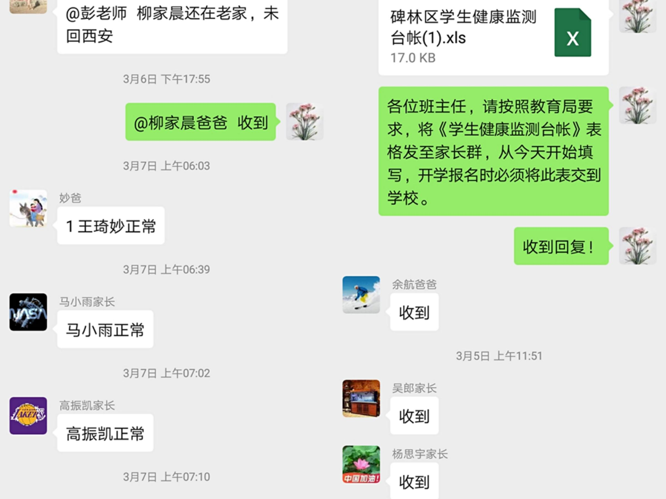
10点至12点之间，我会根据学生学习的情况以及教学要求、中考考点目标，查找资料，及时分层次布置作业。使不同层次学生，都能够在自己原有的基础上得到提高。
中午利用休息时间，针对个别学生存在的问题进行辅导、答疑，帮助他们能够跟上老师的进度，顺利完成当天的学习任务。
下午，同学们按照学校的安排观看直播课的回放，我会利用这段时间整理西安etv直播课的相关内容和学生作业存在的问题制作微课，并及时的推送到学生学习群里，供学生参考，学习。
同时，根据学校的教学安排，除了网课和答疑，我将不定期的召开班会、安全教育、劳动教育等主题活动，以丰富学生在线学习的内容。
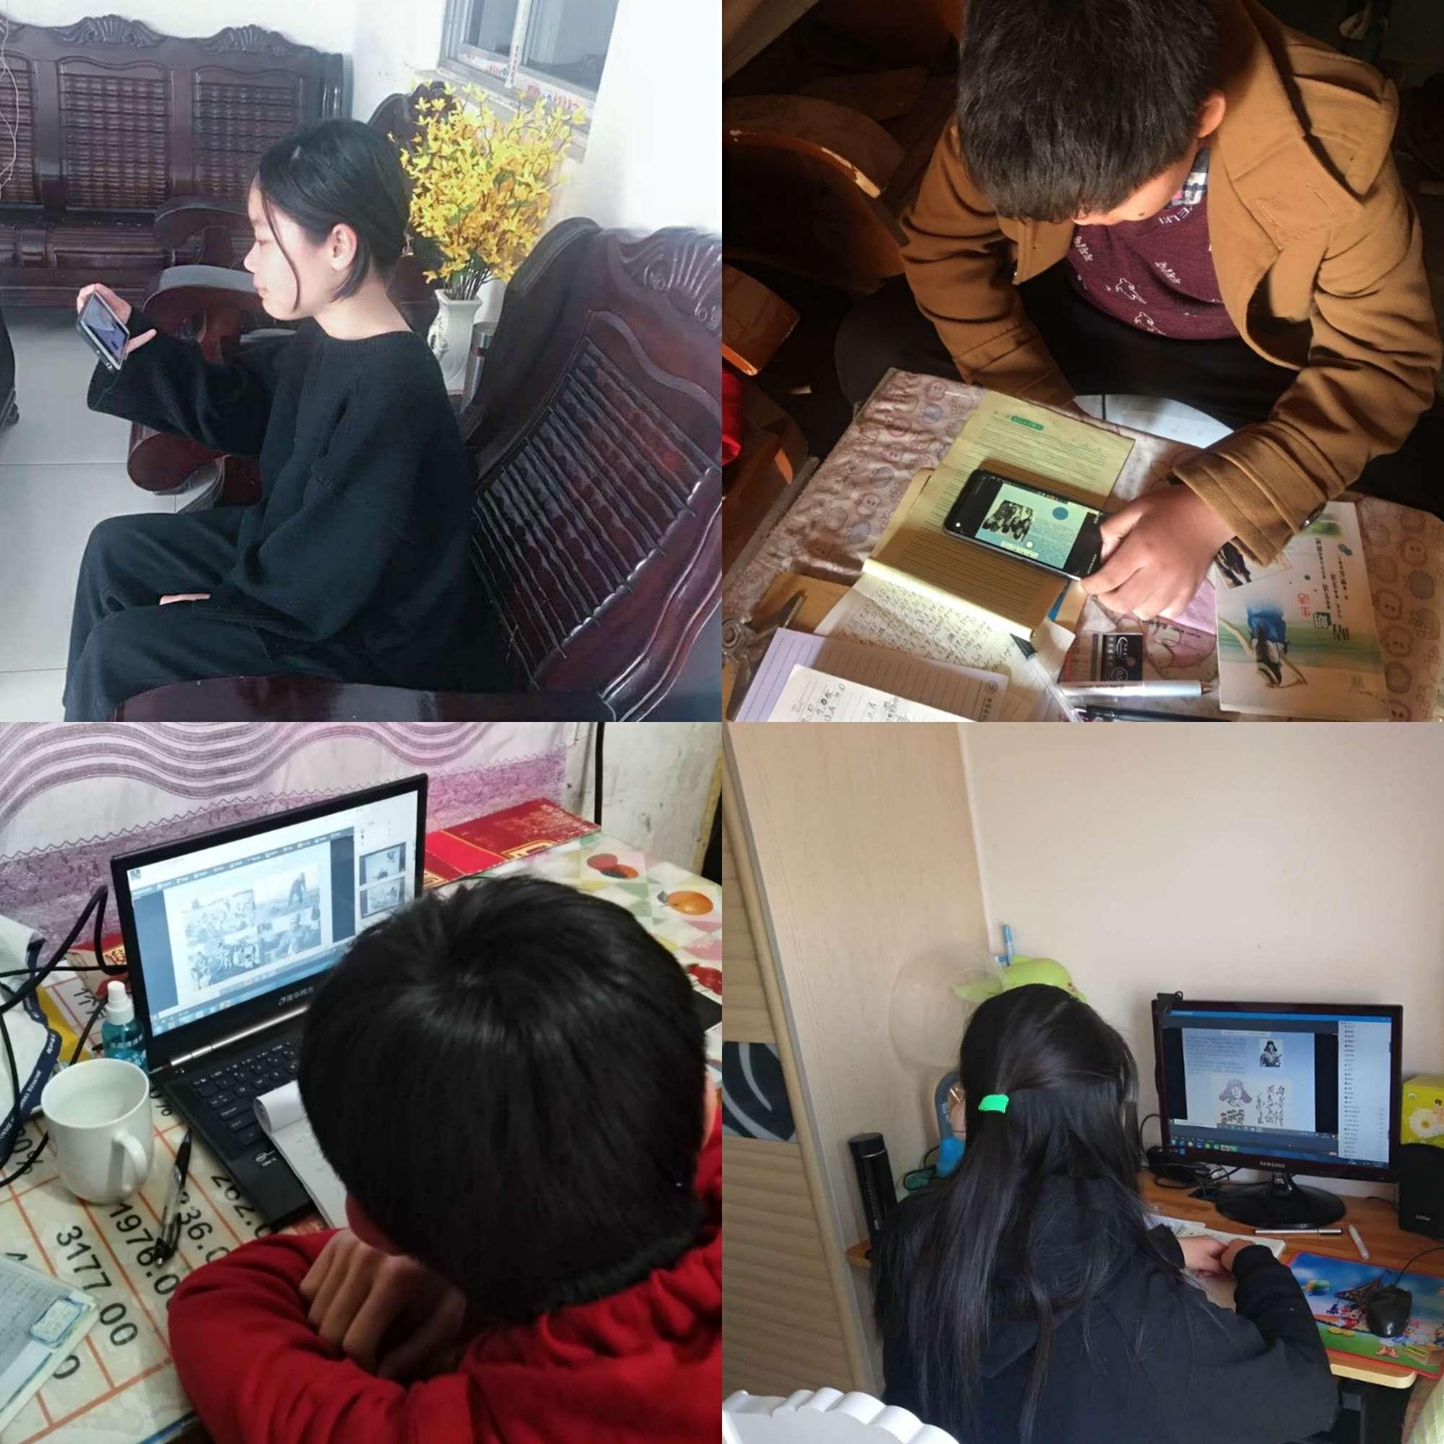
下午16点30分，我根据学校的要求，组织开展《 弘扬雷锋精神》主题班会。事前安排班长陈茜负责，由芦俊凯同学制作PPT。两位同学，没有因为初三学业负担重，而推脱，欣然接受。
班会通过qq分享屏幕进行，同学们观看了雷锋同志的生平事迹。讨论了雷锋精神的时代意义。
我做了总结发言:“学习雷锋好榜样，忠于革命，忠于党。学习雷锋同志的奉献精神、钉子精神、螺丝钉精神。”特别是“人的生命是有限的，而为人民服务是无限的，我要把有限的生命投入到无限的为人民服务中去。”多么质朴的语言，感人肺腑。雷锋精神永不过时，要求每个同学都要向他学习。
我仔细倾听，同学们关于雷锋精神的讨论，很是欣慰。
17:00点，我和学生们相互交流了:关于在线学习感受
师生互动
学生的感想:“2020年新型冠状病毒流行，所有人都宅在家里，不过我还要继续网上学习，尤其是初三面临中考，这个节骨眼上，最是不能懈怠。”

我回应学生:“隔着电脑屏幕讲课，我还是有些担心，生怕孩子们没有听懂。可是隔着屏幕，少了传统授课的氛围。就个人情况而言，每节课都需要精心设计，这样才能使学生紧跟老师的步伐，不然，学生们听着听着就会掉队，跟不上我的节奏。我看不到孩子们的反馈，很是着急。”
我感慨到:“在线的网课给我带来了巨大的挑战，但我还是从容面对。很是希望疫情早些结束，希望我的学生们可以早日重返校园。”
春暖花开正当时，疫情防控不能松懈。学习疫情防控知识，用行动武装自己及家人，才能远离病毒，健康的生活。待到山花烂漫时，大家出门赏花去。
总之，在线教学工作紧张而有序，我在不断的探索中，及时沟通反馈很重要。学生学习的自主性有待提高，听课质量、效率较难落实。我只有不断总结、反思，及时调整教学策略，及时跟进，学生才能较好的学到知识，融会贯通。

